Т.В. Скутина, Д.И. Величева

РАЗВИТИЕ РЕСУРСОВ ПСИХИЧЕСКОГО ЗДОРОВЬЯ ПОДРОСТКОВ: ВОЗМОЖНОСТИ ПОСРЕДНИЧЕСТВА В МЕЖЛИЧНОСТНЫХ ОТНОШЕНИЯХ

Хорошо известно, что начало подростничества выступает сензитив- ным периодом для становления многих психологических возможностей человека, его внутренних ресурсов. Идея психического здоровья, пони- маемого, согласно определению Всемирной организации здравоохранения как «состояние благополучия, при котором человек может реализовать свой собственный потенциал, справляться с обычными жизненными стрессами, продуктивно и плодотворно работать, а также вносить вклад в жизнь своего сообщества» [5], задаёт новые подходы к проблема- тике развития внутренних ресурсов подростков. В нашей работе исследу- ется возможность создания при посредничестве взрослого более позитив- ного, толерантного и развивающего общения подростков со сверстниками.

Межличностные отношения
в проблематике психического здоровья
В культурно-исторической концепции межличностные отношения
осмыслены как условие и пространство становления человека, со- бытийной общности – как «места зачатия, вынашивания и рождения новой человеческой способности» (В.И. Слободчиков). Однако «качество отно- шений или даёт простор, или ограничивает развитие субъектов общения», – утверждает К.А. Абульханова-Славская, – высшим уровнем отношений
является такой уровень, на котором реализуются нравственные ценности» [1].
Вопрос о критериях здоровых межличностных отношений разраба- тывался в целом ряде психологических школ и психотерапевтических на- правлений. Так, З. Фрейд связывал утрату душевного здоровья не только с интрапсихическим процессом вытеснения, но и с нарушением значимых отношений, которое может одинаково тяжело переноситься и ребенком, и взрослым. В работах неофрейдистов ещё в большей степени акцентируется интерсубъективный аспект проблематики здоровья. Так, например, в ра- ботах Г.С. Салливана успешная адаптация в сфере межличностных отно- шений рассматривалась как необходимое условие душевного здоровья и благополучия личности. Адекватное или неадекватное представление о са- мом себе ребенок формирует на основе так называемых «отраженных оце- нок», исходящих от значимых других. Здоровая и целостная Самость мо- жет возникнуть только на основе любви, эмпатии и уважения [2]. В геш- тальт-терапии ключевой является идея контакта: «Человеческое существо в основе своей есть контакт, творческое или консервативное отношение в среде» [6]. При этом в первую очередь рассматривается контакт с другими людьми, с собой. «Психическое и социальное здоровье проявляется в по- стоянном креативном приспособлении на “границе – контакт” между орга- низмом и его окружением [3, с. 139].
Тематика межличностных отношений сегодня включается в концеп- ции психического здоровья. Так, О. Васильева, Ф. Филатов, разрабатывая адаптационную модель здоровья среди трёх основных его аспектов здоро- вья, выделяют коммуникативно-интерактивный аспект: «здоровье как полноценное общение и адекватное взаимодействие с человеческим окру- жением; адекватность и продуктивность социальных отношений лично- сти» [2].

Отношения со сверстниками и развитие внутренних ресурсов подростков
В подростковом возрасте фокус проблематики здоровых, разви-
вающих межличностных отношений смешается в сферу общения со свер- стниками. Появляющееся в этом возрасте личностное общение подростков со сверстниками представляет собой новый уровень общения, которое
«может служить тем интерпсихическим пространством, в котором начи- нают разворачиваться новые – собственно подростковые процессы разви- тия» (Г.А. Цукерман, 1998).
Но также хорошо известно, что подростковый возраст является наи- более напряженным с точки зрения возникновения межличностных кон- фликтов. Повышенная конфликтность подростков во многом определяется особенностями процессов развития в этот период. Важнейшая среда разви- тия в подростковом возрасте – это общество сверстников, субъективная
значимость которых резко повышается. Для подростка становится важным не просто быть вместе со сверстниками, но и главное, занимать среди них
удовлетворяющее его положение. Эмоциональное благополучие подростка все больше и больше начинает зависеть от статуса, который он занимает в группе и который начинает определяться прежде всего отношением и оценками сверстников. Обостряются и остро переживаются проблемы одиночества, изолированности подростков.
Состояние общения подростка со сверстниками важно не только и не столько в плане субъективного благополучия, сколько в плане возрас- тного развития. «Поиск определений и определённости границ Я происхо- дит через соотнесение Я в собственном восприятии и в восприятии других людей. Подростковый путь к индивидуальности лежит прежде всего через общение с другими» [7]. Таким образом, устойчивые и неразрешающиеся сложности в отношениях могут приводить к недоразвитости средств лич- ностного общения, изоляции от других и от собственных внутренних ре- сурсов.
Всё вышесказанное определяет необходимость изучения психологи- ческих механизмов и поиск способов создания более здорового общения подростков со сверстниками.

Совместное художественное творчество, опосредующее общение подростков: гипотеза исследования
Замысел работы основывается на идее генетической первичности
контакта, общения во взгляде человека на себя, на другого. Согласно кон- цепции генезиса общения М.И. Лисиной, образ Я, образ Другого и отно- шения – продукты деятельности общения, имеющей процессуальный ха- рактер [4]. Эта идея также ярко выражена Ж-М. Робином на языке геш- тальта: «Контакт со средой открывает мне глаза на самого себя и актуали- зирует некоторые из моих потенциальных возможностей, а я со своей сто- роны наделяю среду потенциальными возможностями, которые до сих
пор, может быть, не использовались» [6].
И тогда, если процесс взаимодействия, контактирования людей, ста- новится более открытым, творческим, спонтанным, – изменяются и отно- шения людей и, если следовать концепции генезиса общения М.И. Лиси- ной, изменяются образы себя и другого и отношения как продукты процес- са общения.
Более творческим, личностным контакт подростков со средой, в данном случае с другим человеком, сверстником, предполагалось сделать при помощи «волшебной силы искусства». Предполагалось, что опосредо- вание общения живительными силами совместного художественного творчества наполнит обеднённый контакт новыми эмоциями, смыслами, радостью совместного порождения нового.
Работа основывается на следующих посылках:
● Образ себя «Я глазами сверстника» и образ другого «Сверстник моими глазами» рассматриваются как продукты процесса общения и в
этом смысле, с одной стороны, репрезентируют качества общения, в про- цессе которого они сложились (М.И. Лисина, Е.О. Смирнова и др.), а с другой стороны, опосредуют и во многом определяют дальнейшее обще- ние и отношения.
И тогда методическая идея эксперимента: изменения в общении и отношениях подростков отслеживаются через фиксацию изменений в об- разах себя и другого подростков, объединённых совместным художествен- ным творчеством в течение эксперимента.
● Суть творчества – процесс порождения замысла, создание нового. Творческое самовыражение открывает человеку доступ к собственным
«живым силам», проявлению собственной индивидуальности, связано с яркими, позитивными эмоциями – радостью, активацией ресурсов. Совме- стное художественное творчество (СХТ), содержит в себе характеристики совместной деятельности и художественного творчества. Основываясь на
непосредственном взаимодействии и возможности самовыражения, оно способно обогатить общение, принести в него новые характеристики и по- мочь в выражении себя, своих замыслов, смыслов, а также помочь в по- знании себя и познании другого (А.Н.Леонтьев, Н. Роджерс, А.А. Мелик- Пашаев).
В эмпирическом исследовании нами проверялась гипотеза: специ- ально организованное совместное художественное творчество мало об- щающихся подростков-одноклассников, негативно или безучастно отно- сящихся друг к другу, позитивно повлияет на их отношения, их образы се- бя и сверстника.

Организация эксперимента
Исследование проводилось в рамках курса «Интересы. Ценности.
Нормы» (Б.И. Хасан, А.В. Дорохова) на базе гимназии «Универс», постро- енной по принципу «школы возраста» с января по апрель 2011 г.
Необходимо кратко пояснить этот особый курс, так как он встреча-
ется, к сожалению, только в некоторых школах Красноярского края. Курс специально спроектирован для обеспечения продуктивного разрешения половозрастных и идентификационных конфликтов младших подростков, учащихся 5–7 классов, развития их коммуникативной и конфликтной ком- петентности и устроен принципиально деятельностно. Это не столько раз- говор о конфликте, сколько практика разрешения возникающих в процессе обсуждения противоречий, моделирования учебного конфликта и его раз- решения на материале тем, актуальных для подростков: «Отношение ко мне», «Я и мои друзья», «Я и моя семья» и т. п. Преодолевая разногласия и противоречия в образовательной ситуации, подростки получают опыт со- трудничества, партнёрства со сверстниками как продуктивных стратегий
разрешения конфликтов. В связи с яркими различиями мальчиков и дево- чек в подростничестве и задачами курса урок проводится отдельно в груп-
пах мальчиков и девочек. Таким образом, и программа ИЦН предусматри- вает совместную работу подростков в различных формах и без арт-средств.
Для чистоты эксперимента и исключения влияния побочных факто- ров (влияние самого предмета ИЦН, разнообразных групповых форм рабо- ты в процессе обучения) были сформированы 2 контрольные группы. Одна группа была из МОУ СОШ № 76 г. Красноярска, в которой нет курса
«ИЦН» и никакого подобного социально-психологического курса, а вторая –
группа, в которой он преподается.
Всего в исследовании приняло участие 61 младший подросток 11–12 лет (мальчики и девочки): экспериментальная группа – 20 подростков, кон- трольная группа №1 (есть «ИЦН») – 22 подростка и контрольная группа
№2 (нет «ИЦН») – 19 подростков.
Пары подростков, мало общающиеся между собой, определялись на основе письменных ответов на следующие вопросы: а) с кем из класса ты
часто общаешься; б) с кем общаешься иногда, время от времени; в) с кем общаешься очень мало. В процессе работы пары могли варьироваться, ес- ли кто-то из подростков отсутствовал на уроке, либо категорически отка- зывался от совместной работы с предлагаемым одноклассником.
Для получения описания образа другого «Одноклассник моими гла- зами» и зеркального Я – «Я глазами одноклассника» был использован при- ём нестандартизованного самоописания по методике «Кто Я» (М. Кун). Под- ростков просили дать как можно больше характеристик, не заботясь о грамматике, порядке и логике. Время не ограничивалось. Методика про- водилась до начала совместных творческих работ и спустя неделю после их завершения.
Исходные и полученные после творческого сотрудничества образы сравнивались по дифференцированности – количеству характеристик, а
также по эмоциональной окрашенности образов.
Творческие задания, разработанные с использованием рисования, создания коллажей, драматизаций были организованы в рамках тем «Кон- фликт», «Я и мои сверстники» и «Отношение ко мне» курса ИЦН. По со- держанию они были вписаны в программу основного материала курса ИЦН так, чтобы было возможным проработать вопросы темы в художе- ственной форме в паре. И в качестве результата взаимодействия пара должна была презентовать продукт совместного творчества. Всего было проведено 8 занятий из двух уроков с частотой раз неделю в течение поч- ти двух месяцев.

Процесс работы
Предложение поработать в паре с одноклассником, названным учи-
телем, – не столь уж неожиданно в курсе ИЦН. Одна из задач курса – нау- читься сотрудничать со сверстниками, несмотря на особенности личных
отношений. Однако понимая подростковую остроту поляризации «свои –
чужие», учитель не настаивал в случае явного антагонизма.
Первая же проба совместного рисования с малопривлекательным сверстником привела к неожиданным результатам для самих подростков. Сначала настроенные настороженно-скептически друг к другу в процессе совместного рисования, или же, в других заданиях, придумывания сюжета сценки, коллажа подростки словно забывали об исходных настроениях – увлечённо общались, смеялись, энергично жестикулировали.
Первые совместные творческие работы были проведены в теме
«Конфликт». Вначале каждый нарисовал свой образ конфликта (рис. 1). Затем, нехотя объединившись в предложенные учителем пары, подростки пробовали совместном рисовании без слов (рис. 2) любимыми цветами (А) и нелюбимыми (Б), меняя во втором случае свои стратегии взаимодействия на противоположные.

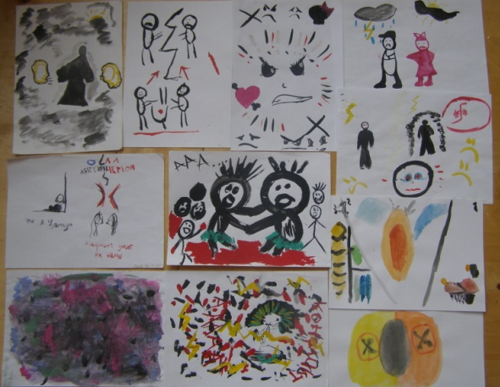

Рис.1 . Рисунки конфликта, выполненные индивидуально

И в первом рисовании, когда взаимодействие скорее напоминало вежливый прощупывающий диалог, и во втором, когда яркий эмоциональ- ный, более тесный контакт скорее напоминал игровое противоборство, конфликт, подростки участвовали вовлечённо, даже азартно. В результате они удивлялись и ярким интересным совместным рисункам, и впечатлени- ям от контакта: «Я и не ожидала, что с ней будет интересно».
В процессе занятия с СХТ учителя, их проводившие, отмечали улучшения отношений и за пределами уроков. Так учитель-психолог, ра- ботавший с мальчиками, замечал, что в некоторых парах мальчиков отно-
шения стали более уважительными, терпимыми, некоторые стали общать- ся вне урока. В группе девочек подобные наблюдаемые изменения оказа- лись выражены более ярко.
Полученные результаты
Анализ данных показал, что в экспериментальной группе девочек
произошли предполагаемые изменения. Общее количество характеристик в образе Другого по группе увеличилось более чем в 2 раза, количество положительных характеристик («дружелюбная», «добрая») также увели- чилось в 2,6 раза, нейтральных («умеет рисовать», «любит читать», «любит природу» и т. д.) – в 2,6 раза. В образе зеркального Я количество положи- тельных характеристик также увеличилось в 2,6 раза, нейтральных – в 2,7 раза, отрицательных – в 1,3 раза. Обогащение новыми характеристиками как образа зеркального Я, так и образа партнёра по совместному художе- ственному творчеству ярко иллюстрирует пример (табл. 1) .

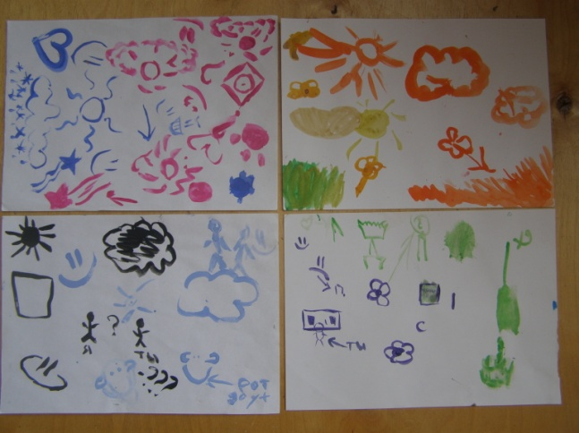
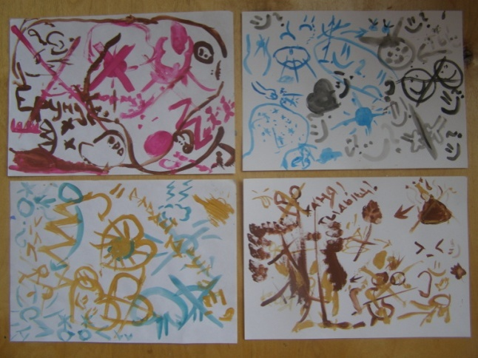

А Б

Рис. 2. Рисунки, выполненные в паре при совместном рисовании без слов любимыми цветами (А) и нелюбимыми (Б)

Образы «Одноклассница моими глазами»
Таблица 1

и зеркального Я – «Я глазами одноклассницы» в паре Настя М. – Ирина Е.

Настя М.
Ирина Е.моими гла-  зами (до СХТ) |  | Ирина Е.моими гла-  зами (после СХТ) |  | Я глазами И.  (до СХТ) |  | Я глазами И.  (после СХТ)
Позитивная | + | Влюбчивая | н | Спортивная | н | Спортсменка | н
Влюбчивая | н | Фантазерка | н | Позитивная | + | Конопатая | н
Не общительная | - | Веселая | + | Трудоголик | н | Люблю животных | н
Скромная и общи-  тельная | н | Улыбчивая | + |  |  | Добрая | +
Занимается туриз- мом | н | Отлично катает- ся на коньках | н |  |  | Веселая | +
 |  | Открытая | + |  |  | Щедрая | +
 |  | Любит животных | н |  |  | Красивая | +

Окончание табл. 1

Ирина Е.моими гла-  зами (до СХТ) |  | Ирина Е.моими гла-  зами (после СХТ) |  | Я глазами И.  (до СХТ) |  | Я глазами И.  (после СХТ)
 |  | Ответственная | + |  |  | Модная | н
 |  | Художница | н |  |  | Улыбчивая | +
 |  | Не гордая | н |  |  | Скромная | н
 |  | Худая | н |  |  | Люблю ростикс | н
 |  | Думает логиче-  ски | н |  |  | Фантазерка | н
 |  | Умная | + |  |  | Любит солнышко | н
 |  | Щедрая | + |  |  | Обожаю лето | н
 |  | Красивая | + |  |  | Люблю спать | н
 |  | Очень худенькая | н |  |  | Люблю быть в центре внимания | н
 |  | Стильная | +
 |  | Шатенка | н
 |  | Любит природу | н

Примечание. + – положительная эмоциональная окраска характеристики, н –
нейтральная.

Образы себя и другого у мальчиков оказались не такими развёрну- тыми по количеству характеристик, как у девочек. Однако после СХТ из- менения в них также произошли. В образе Другого количество положи- тельных характеристик по группе увеличилось в 2,4 раза, нейтральных в
1,3 раза, количество отрицательных упало в 3, 8 раза, в то время, как у де- вочек количество отрицательных характеристик незначительно снизилось – в
1, 3 раза.
В образе себя количество положительных характеристик по группе увеличилось в 2,4 раза, нейтральных – в 1,3 раза, количество отрицатель-
ных упало в 3, 8 раза, в то время, как у девочек количество отрицательных
характеристик незначительно снизилось – в 1,3 раза. Показательным явля- ется пример, приведённый в табл. 2.
В целом количественные результаты оказались следующими:
1. Количество характеристик в описаниях образа себя и другого в экспериментальной группе увеличилось значимо. Показатель критерия Фишера для образа себя в сопоставлении с контрольными группами №1,
№2 φ*эмп = 6,79; 5,89 соответственно. Показатель критерия Фишера для образа другого в сопоставлении с контрольными группами №1, №2 φ*эмп =
= 5,488; 6,44.

Образы «Одноклассник моими глазами»
Таблица 2

и зеркального Я – «Я глазами одноклассника» в паре Никита С. – Петя Ф.

Никита С.

Петя моими глазами  (до СХТ) |  | Петя моими глазами  (после СХТ) |  | Я глазами П.  (до СХТ) |  | Я глазами П.  (после СХТ)
Сильно заумный | - | Прикольный | + | Нормальный | н | Веселый | +
Думает только  о себе | - | Веселый | + | Думаю о себе,  но не всегда | н/- | Люблю по-  шутить | н
Целеустремлен-  ный | + | Юморной | + |  |  | Хороший че-  ловек | +
Скрытный | - | Интересно в ним  проводить время | + |  |  | Главный в  компании | н
Необязательный | - | Хороший человек | + |  |  | Интересный  человек | +
Нормальный | н | Любит пошутить | н |  |  | Умный | +
 |  | Нормальный | н |  |  | Сильный | +
 |  | Есть общие инте-  ресы | н
 |  | Умный | +

Петя Ф.
Никита моими гла-  зами (до СХТ) |  | Никита моими глаза-  ми (после СХТ) |  | Я глазами Н.  (до СХТ) |  | Я глазами Н.  (после СХТ)
Вульгарный | - | Неплохой | + | Мелкая сошка | - | Не плохой | +
Агрессивный | - | Веселый | + | Ботаник | - | Веселый | +
Гопник | - | Современный  тинейджер | н | Он не из наше-  го круга | н | Умный | +
Будущий  ПТУшник | - | Под влиянием  других становит-  ся извращенцем | - | Играет в бас-  кетбол | н | Слабый | -
Он может быть  нормальным | н | Нормальный | н |  |  | Сумасбродный | -
 |  | Может защитить | +
 |  | Дружелюбный | +
 |  | Доброжелатель- ный | +
 |  | Ленивый, правда | -

2. Эмоциональная окраска образа себя и другого сместилась в поло- жительную сторону значимо. Показатель критерия Фишера для образа себя φ*эмп = 3,15 (в группе девочек); 3,56 (в группе мальчиков) и для образа другого φ*эмп = 6,56; 5,098.

Преобладание и увеличение количества как положительных характе- ристик, так и общего количества характеристик в экспериментальной группе являются значимыми и неслучайными и по G-критерию знаков.
3. Количество характеристик в образе себя и другого в контрольных группах, как в той, где отсутствовал курс ИЦН, так и в той, в которой при наличии ИЦН отсутствует программа СХТ, уменьшилось после повторно- го проведения методики значимо. Показатель критерия знаков в контроль- ной группе №1 и №2 Gэмп = 5, типичный сдвиг отрицательный.
4. Эмоциональная окраска образа себя и другого в контрольных группах не изменилась значимо: Gэмп = 10 и 5, типичный сдвиг отрица- тельный
Таким образом, проверяемая гипотеза подтвердилась.
Нам было также важно, насколько сами подростки осознавали про- исходящие изменения в восприятии друг друга и предполагаемые измене-
ния отношений, понимали ли они значение СХТ в этом процессе. После завершения занятий с СХТ в экспериментальной группе было проведено анкетирование с тем, чтобы уловить понимание подростками целей, смысл и последствий тех заданий и той формы работы, которая у них проходила. Ниже приведены вопросы постэкспериментальной анкеты с наиболее выразительными ответами, выражающими общую тенденцию.
1) Совместные творческие задания предполагались для того, чтобы
…«понять, насколько хорошо или плохо ты относишься к своим одно- классникам и попытаться быть дружными в любой ситуации», «совме- стные творческие задания были нужны чтобы мы сблизились, лучше по- нимали друг друга и общались не с обычным кругом нашего общения»
2) Мне кажется, что такая совместная работа повлияла на …« на на- ши отношения в классе», «наши отношения друг с другом»
3) Я бы сам(а) могла бы использовать совместную художественную работу для того, чтобы… «понять как к тебе относятся окружающие, как они видят тебя своими глазами», «лучше понять менее знакомого че- ловека»
4) Больше всего мне понравилось задание…
В этом вопросе девочки называли задания и с рисованием, и с дру- гими предложенными жанрами. Мальчики выраженно склонялись к зада- ниям, требующим двигательной активности – драматизациям.
5) Хотелось бы тебе, чтобы на уроке было больше таких совместных творческих заданий?
Подавляющее большинство участников ответило положительно на этот вопрос.
6) Какое впечатление у тебя осталось от совместной работы с … (на-
писать того человека с кем проходило взаимодействие).

«Я работала с Алиной В. Мне с ней было работать не очень прият- но, но я стала чуть лучше к ней относиться, ведь она относится ко мне хорошо», «у меня только хорошее впечатление, я стала лучше относиться».
В целом подростки вполне ясно уловили смысл и действие совмест- ного художественного творчества, выразили желания, чтобы работы тако- го рода и далее встречались в курсе.
Положительно был оценен опыт использования СХТ и педагогами- психологами, проводившими уроки. Приведём слова педагога-психолога с опытом преподавания курса ИЦН более 10 лет. «Задания были интересны по форме, поэтому, вначале слегка поворчав, девочки в целом работали с увлече- нием... В целом, когда проходил этап нежелания и девочки врабатывались, ос- тановить их было непросто, они были готовы сидеть и три урока подряд... В результате тему мы затянули, но мне кажется, что результат стоит даже это- го. Непопулярных девочек стали больше слушать, они на уроках теперь смелее
говорят при устном обсуждении. Я бы попробовала включать подобные зада- ния не только на одной теме, а в течение года, например, весь 6 класс».

Заключение
Результаты проведенного исследования показывают, что в описаниях
образа себя и образа другого произошли ожидаемые изменения. Исходя из методической идеи, эти изменения означают, что с помощью специально организованного совместного художественного творчества удалось непо- средственно оказать влияние на образ себя и другого, а также и на отно- шения между подростками. Позитивное влияние СХТ на отношения и об- щение отмечено не только с помощью данных само- и взаимоописания, но и с помощью опроса педагогов-психологов и самих подростков.
Таким образом, экспериментально подтверждена возможность опо- средованного позитивного влияния на межличностные отношения млад-
ших подростков-одноклассников. Если на уроке подростки будут учиться, не только сидя перед учителем друг другу в затылок, но и включаясь в бо- лее свободное творческое взаимодействие, опосредованное нетрадицион- ными для школы знаковыми, вербальными средствами, а символическим языком искусств, то наряду с открытием новых граней и связей в изучае- мом объекте, подросток получает возможность открыть новые грани в себе и сверстнике. А отношения между ними получают шанс стать более от- крытыми, понимающими и принимающим.

Список литературы

1. Абульханова-Славская К. А. Стратегия жизни / К.А. Абульханова-Славская. – М. : Мысль, 1991. – 299 с.
2. Васильева О. Психология здоровья человека : [Электронный ресурс] / О. Ва- сильева, Ф. Филатов. – Режим доступа: http://www.syntone.ru/library/books/content/ 4153.
html?current_book_page=8.

3. Гингер С. Гештальт: искусство контакта / в пер. с англ. Т.А. Ребеко. – 2-е изд. – М. : Академический проспект; Культура, 2010. – 191 с.
4. Лисина М. И. Проблемы онтогенеза общения / М.И. Лисина. – М., 1986.
5. Психическое здоровье – состояние благополучия : [Электронный ресурс]. – Режим доступа : http://www.who.int/features/factfiles/mental_health/ru/.
6. Робин Ж-М. Быть в присутствии Другого: этюды по психотерапии / Ж-М. Ро- бин. – М. : Институт общегуманитарных исследований, 2008. – 288 с.
7. Цукерман Г. А. Десяти-двенадцатилетние школьники – «ничья земля» в воз- растной психологии / Г.А. Цукерман // Вопросы психологии. – 1998. – № 3. – С.17–31.

